Ср. Сен 25th, 2024 **2:43:14 PM**



[**Новые УРОКИ**](https://newuroki.net/)

Новый сайт от проекта UROKI.NET. Конспекты уроков, классные часы, сценарии школьных праздников. Всё для учителя - всё бесплатно!

[**7 КЛАСС**](https://newuroki.net/category/konspekty-urokov-dlya-uchitelya/geografija/7-klass/)[**ГЕОГРАФИЯ**](https://newuroki.net/category/konspekty-urokov-dlya-uchitelya/geografija/)

Температура воздуха — конспект урока

**Автор** [**Глеб Беломедведев**](https://newuroki.net/author/gleb/)

⬧ [СЕН 25, 2024  #видео, #воздух, #Земля, #интеллект-карта, #интересные факты, #карта памяти,](https://newuroki.net/tag/karta-pamyati/) [#кроссворд](https://newuroki.net/tag/krossvord/)[,](https://newuroki.net/tag/karta-pamyati/) [#ментальная карта](https://newuroki.net/tag/mentalnaya-karta/)[,](https://newuroki.net/tag/karta-pamyati/) [#облако слов](https://newuroki.net/tag/oblako-slov/)[,](https://newuroki.net/tag/karta-pamyati/) [#полезные советы](https://newuroki.net/tag/poleznye-sovety/)[,](https://newuroki.net/tag/karta-pamyati/) [#презентация](https://newuroki.net/tag/prezentaciya/)[,](https://newuroki.net/tag/karta-pamyati/)

[#ребус](https://newuroki.net/tag/rebus/), [#солнце](https://newuroki.net/tag/solnce/), [#таблица](https://newuroki.net/tag/tablica/), [#температура](https://newuroki.net/tag/temperatura/), [#тесты](https://newuroki.net/tag/testy/), [#технологическая карта](https://newuroki.net/tag/tehnologicheskaya-karta/), [#чек-лист](https://newuroki.net/tag/chek-list/)  18 фото  Время прочтения: 38 минут(ы)



**Содержание** [Скрыть]

1. Температура воздуха на разных широтах — конспект урока географии
2. Вступление
3. Выберите похожие названия
4. Возраст учеников
5. Класс
6. Раздел календарного планирования по географии в 7 классе
7. УМК (Учебно-методический комплекс)
8. Учебник
9. Дата проведения
10. Длительность
11. Вид
12. Тип
13. Форма проведения
14. Цель
15. Задачи
16. Универсальные учебные действия
17. Ожидаемые результаты
18. Методические приёмы
19. Прогнозируемый результат



***Уважаемые учителя географии! Представляем вам подробный***

***конспект урока на тему «Температура воздуха на разных***

1. Предварительная работа педагога
2. Оборудование и оформление кабинета
3. Ход занятия / Ход мероприятия
   1. Организационный момент
   2. Актуализация усвоенных знаний
   3. Вступительное слово учителя 23 Основная часть
   4. Факторы, влияющие на распределение температуры воздуха
   5. Закономерности распределения температуры воздуха по широтам
   6. Пояса освещённости Земли
   7. Тепловые пояса Земли
   8. Распределение атмосферного давления на Земле
   9. Практическое применение знаний о распределении степени теплоты
4. Рефлексия
5. Заключение
6. Домашнее задание
7. Технологическая карта
8. Смотреть видеоурок по теме
9. Полезные советы учителю
10. Чек-лист педагога
11. Карта памяти для учеников
12. Кроссворд
13. Тесты
14. Интересные факты для занятия
15. Ребус
16. Интеллект-карта
17. Облако слов
18. Презентация
19. Список источников и использованной литературы

# Температура воздуха на разных широтах — конспект урока географии

**Вступление**

***широтах» для 7 класса. Этот материал поможет вам провести увлекательное и информативное занятие, раскрывающее закономерности распределения тепла на нашей планете. Кроме разработки, вы найдете здесь технологическую карту,***

***интерактивный кроссворд, бесплатную презентацию и тесты для закрепления знаний. Погрузите ваших семиклассников в мир климатических поясов и воздушных масс!***

# Выберите похожие названия

Разработка открытого урока: «Тепло в атмосфере»

Методическая разработка: «Распределение температуры на Земле» Учебный конспект: «Климатические пояса и воздушные массы» Материал для занятия: «Факторы, влияющие на температуру воздуха»

# Возраст учеников

12-13 лет

# Класс

[7 класс](https://newuroki.net/category/konspekty-urokov-dlya-uchitelya/geografija/7-klass/)

# Раздел календарного планирования по географии в 7 классе

Раздел II. Природа Земли (13 часов)

# УМК (Учебно-методический комплекс)

[укажите название своего УМК по которому Вы работаете]

# Учебник

[укажите название своего учебника]

# Дата проведения

[укажите дату проведения]

# Длительность

45 минут

# Вид

Изучение нового материала

# Тип

Комбинированный

# Форма проведения

Классно-урочная с элементами групповой работы

# Цель

Сформировать представление о закономерностях распределения температуры воздуха на разных широтах Земли

# Задачи

**Обучающая:** Изучить факторы, влияющие на распределение теплоты, и закономерности её изменения по широтам.

**Развивающая:** Развивать умения анализировать климатические карты, устанавливать причинно-следственные связи между географическим положением территории и особенностями её климата.

**Воспитательная:** Воспитывать бережное отношение к природе, формировать понимание глобальных климатических процессов и их влияния на жизнь человека.

[**Универсальные учебные действия**](https://newuroki.net/kopilka-uchitelja/universalnye-uchebnye-dejstviya/)

**Личностные УУД:** Формирование ответственного отношения к учению, готовности к саморазвитию и самообразованию.

**Регулятивные УУД:** Умение самостоятельно определять цели своего обучения, ставить и формулировать для себя новые задачи в учебе и познавательной деятельности.

**Познавательные УУД:** Умение создавать, применять и преобразовывать знаки и символы, модели и схемы для решения учебных и познавательных задач.

**Коммуникативные УУД:** Умение организовывать учебное сотрудничество и совместную деятельность с учителем и сверстниками.

**Метапредметные УУД:** Умение устанавливать причинно-следственные связи, строить логическое рассуждение и делать выводы.

# Ожидаемые результаты

**Личностные:** Формирование целостного мировоззрения, соответствующего современному уровню развития науки и общественной практики.

**Метапредметные:** Овладение основами картографической грамотности и использования географической карты как одного из языков международного общения.

**Предметные:** Формирование представлений о географических следствиях движений Земли, о географических закономерностях распределения нагретости воздуха на планете.

# Методические приёмы

Проблемное изложение Частично-поисковый метод Работа с картами атласа Анализ графиков и диаграмм Групповая работа

# Прогнозируемый результат

Школьники смогут объяснять закономерности распределения теплоты воздуха на Земле, анализировать климатические карты, понимать влияние различных факторов на формирование климата территорий.

# Предварительная работа педагога

Подготовить презентацию с наглядными материалами, разработать интерактивный кроссворд по основным понятиям темы, составить технологическую карту, подготовить тесты для проверки знаний учеников, собрать интересные факты для занятия.

# Оборудование и оформление кабинета

Компьютер, проектор, экран,

физическая карта мира, климатическая карта мира, атласы,

контурные карты, глобус, термометр, барометр.

# Ход занятия / Ход мероприятия

## Организационный момент

Добрый день, ребята! Рада вас видеть на нашем занятии. Давайте проверим, все ли на месте.

*[Учитель проводит перекличку, обращаясь к каждому ученику по имени.]*

Отлично, все в сборе!

Теперь прошу вас подготовить свои учебные материалы. Проверьте, чтобы у каждого на столе были учебники, рабочие тетради и ручки. Сегодня мы будем активно работать, так что всё это пригодится. Также, дежурные, пожалуйста, подготовьте проекционный экран. В скором времени мы будем его использовать для демонстрации материалов.

Напоминаю вам несколько простых, но важных правил поведения. Во-первых, попрошу отключить или перевести в беззвучный режим ваши мобильные телефоны, чтобы они не отвлекали нас от работы. Занятие у нас не длинное, но очень насыщенное, поэтому давайте сосредоточимся и будем внимательными с самого начала.

Сегодня у нас предстоит увлекательное мероприятие. Мы узнаем много нового и интересного. Я уверена, что каждый из вас сможет внести свой вклад в урок, задать вопросы и активно участвовать в обсуждении. Урок потребует от нас командной работы и сотрудничества, поэтому давайте поддерживать друг друга и работать сообща. А теперь — настроимся на позитив! Все готовы начать? Отлично, тогда можем приступать!

## Актуализация усвоенных знаний

Итак, ребята, давайте начнем с того, что вспомним материал, который мы проходили [на предыдущем занятии. Наша прошлая тема была посвящена природным ресурсам земной коры. Мы обсуждали, что такое природные ресурсы и как они распределяют](https://newuroki.net/konspekty-urokov-dlya-uchitelya/geografija/prirodnye-resursy-zemnoj-kory-konspekt-uroka/)ся по поверхности Земли. Давайте немного освежим в памяти те понятия, с которыми мы работали.

Вопрос к вам: кто может дать определение, что такое «природные ресурсы земной коры»?

*[Учитель ждёт ответ от учеников.]*

Правильно, это полезные ископаемые и другие ресурсы, которые мы можем использовать в хозяйственной деятельности.

Теперь вспомним виды горных пород. Какие три основные группы горных пород мы изучали?

*[Семиклассники перечисляют.]*

Верно, это магматические, осадочные и метаморфические породы. Давайте вспомним, какие примеры горных пород можно отнести к каждой группе. Отлично!

А теперь вопрос посложнее: кто помнит, какие процессы лежат в основе образования горных пород? Как образуются, например, магматические или осадочные породы?

*[Педагог помогает ученикам активизировать знания, уточняя или направляя их мысли.]*

Помимо этого, на прошлом занятии мы говорили о закономерностях размещения полезных ископаемых. Какие факторы влияют на распределение этих резервов по земной коре? Что определяет, где можно найти нефть, уголь или железную руду? Давайте подумаем, какие регионы на карте отличаются обилием природных запасов и почему.

Эти знания очень важны, ведь они помогают нам понять, как люди используют природные ресурсы и как это влияет на экономику и развитие различных стран. Вы хорошо справились с темой прошлого урока, и сегодня мы продолжим наше изучение, опираясь на эти знания.

## Вступительное слово учителя

Ребята, сегодня мы с вами будем изучать одну из самых интересных и важных тем, которая поможет нам лучше понять, как функционирует наш мир и как складываются климатические условия на разных уголках Земли. Представьте себе, что вы отправились в путешествие — от жаркого экватора до ледяных просторов Арктики и Антарктики. Что будет меняться по мере вашего передвижения? Конечно же, это температура воздуха!



***Цитата:***

***«Изучая свет и тепло, мы открываем удивительные закономерности, которые управляют нашей природой.»***

***— И.С. Овсиенко, 1975–н.в., российский географ, преподаватель,***

***кандидат географических наук.***

Тема нашего сегодняшнего урока — «Температура воздуха на разных широтах». Мы с вами узнаем, почему на экваторе всегда жарко, а у полюсов царят холода. Почему в одних регионах Земли погода практически не меняется в течение года, а в других

наблюдаются резкие контрасты между зимой и летом. Вы научитесь определять основные закономерности, по которым распределяется тепло на нашей планете.

Мы подробно разберём, какие факторы влияют на распределение степени теплоты воздуха, как угол падения солнечных лучей определяет климат той или иной территории, и как океанические течения, рельеф, воздушные массы и другие природные условия формируют температурные особенности различных регионов.

Кроме того, мы будем изучать карты, анализировать диаграммы, чтобы вы могли сами наглядно увидеть и понять, как и почему меняется степень нагретости от экватора к полюсам. Эти знания помогут вам не только лучше разбираться в климате нашей планеты, но и объяснить, почему на вашей родной территории такой климат, каким он является, и как тепловой режим влияет на жизнь людей.

Сегодняшний урок откроет для вас целый мир новых знаний о том, как устроен наш климат. Я надеюсь, что вам будет интересно и полезно узнать о процессах, которые определяют погоду, которую мы чувствуем каждый день. Ну что, готовы к новому путешествию по климатическим зонам Земли? Тогда начнём!

# Основная часть



*Иллюстративное фото / newUROKI.net*

## Факторы, влияющие на распределение температуры воздуха

Температура воздуха на Земле зависит от множества факторов, которые определяют её распределение по планете. Чтобы понять, почему в одних регионах тепло, а в других холодно, необходимо рассмотреть ключевые природные явления и процессы, которые влияют на климат.

### Угол падения солнечных лучей как основной фактор

Одним из главных факторов, влияющих на температуру воздуха, является угол

падения солнечных лучей на поверхность Земли. Из-за сферической формы нашей планеты солнечные лучи падают под разными углами в зависимости от широты. Чем выше угол падения, тем интенсивнее солнечная энергия нагревает поверхность. На экваторе солнечные лучи падают почти перпендикулярно поверхности в течение всего года, что объясняет стабильно высокие температуры в этом регионе. Напротив, у полюсов лучи падают под острым углом, из-за чего солнечная энергия распределяется на большей площади и, соответственно, нагрев происходит менее интенсивно. Это приводит к более низким тепловым режимам в полярных зонах.

### Влияние подстилающей поверхности (суша/океан)

Вторым важным фактором является тип подстилающей поверхности — суша или океан. Вода и суша по-разному поглощают и отдают тепло. Океаны, благодаря своей большой теплоёмкости, медленно нагреваются и медленно остывают. Это

обеспечивает более стабильные тепловые режимы в прибрежных районах и на

океанических островах. В то же время суша нагревается и охлаждается значительно быстрее, что приводит к большим суточным и сезонным колебаниям температуры в континентальных регионах. Следовательно, климатические зоны, находящиеся далеко от океанов, часто испытывают более резкие температурные изменения.

### Роль океанических течений

Океанические течения играют огромную роль в перераспределении тепла на планете. Тёплые течения, такие как Гольфстрим в Атлантическом океане, переносят тепло от экватора к полюсам, смягчая климат прибрежных территорий. Холодные течения, например, Лабрадорское течение, напротив, охлаждают побережья, снижая температуры. Таким образом, океанические течения могут значительно изменять температурный режим в тех областях, через которые они проходят. Этот фактор

особенно важен для климата стран, расположенных на берегу океанов и морей.

### Влияние рельефа и высоты над уровнем моря

Рельеф местности также оказывает значительное влияние на степень нагретости атмосферы. Горные районы, как правило, имеют более холодный климат, чем низменные участки, поскольку нагрев воздуха понижается с высотой. В среднем, температура уменьшается на 6-7C на каждую тысячу метров высоты. Таким образом, в высокогорных регионах, даже находящихся на экваторе, можно встретить зоны вечных снегов. Кроме того, горы могут блокировать поступление тёплых или холодных воздушных масс, создавая локальные климатические особенности. Например, западные склоны гор могут быть влажными и теплыми, а восточные — сухими и прохладными.

### Воздушные массы и их характеристики

**Воздушные массы — это** огромные объёмы атмосферы с однородными характеристиками, которые формируются над определёнными частями поверхности Земли. Воздушные массы бывают тропическими, полярными, арктическими и умеренными, в зависимости от того, где они образуются. Тропические воздушные массы тёплые, а полярные и арктические — холодные. Когда они перемещаются, они приносят свои температурные и влажностные характеристики на новые территории, изменяя климатические условия. Таким образом, перемещение большого количества воздуха может стать причиной резкого изменения погоды в том или ином регионе.

[**Стоит прочесть также: Продолжительность дня - конспект урока**](https://newuroki.net/konspekty-urokov-dlya-uchitelya/geografija/prodolzhitelnost-dnya-konspekt-uroka/)

Все эти факторы в совокупности определяют климатические особенности той или иной территории. Понимание их взаимодействия позволяет лучше прогнозировать погоду и оценивать глобальные климатические изменения.

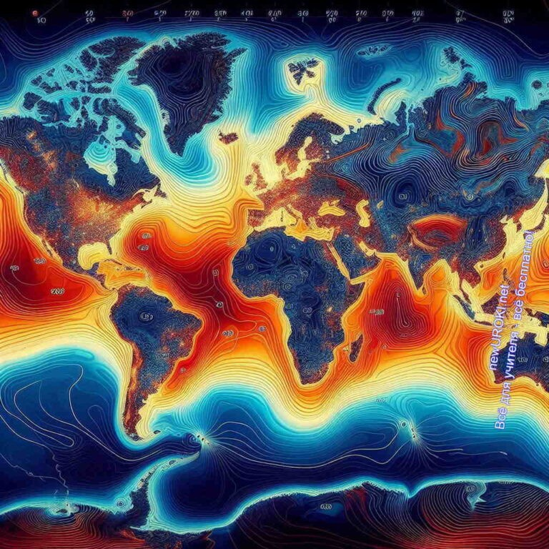

**Таблица: Факторы, влияющие на распределение степени теплоты**

|  |  |
| --- | --- |
| **Фактор** | **Влияние на распределение теплоты** |
| Угол падения солнечных лучей | Чем выше угол, тем больше теплоты |
| Подстилающая поверхность | Суша быстрее нагревается и остывает, чем вода |
| Океанические течения | Теплые течения повышают градус, холодные снижают |
| Высота над уровнем моря | С высотой уменьшается степень нагрева |
| Рельеф местности | Горы могут задерживать воздушные массы |

## Закономерности распределения температуры воздуха по широтам

*Иллюстративное фото / newUROKI.net*

Распределение тепла на поверхности Земли подчиняется определённым закономерностям, которые напрямую зависят от широты, типа подстилающей поверхности, рельефа и атмосферных процессов. Рассмотрим основные факторы,

которые влияют на распределение тепла по широтам, и как эти закономерности проявляются в различных регионах планеты.

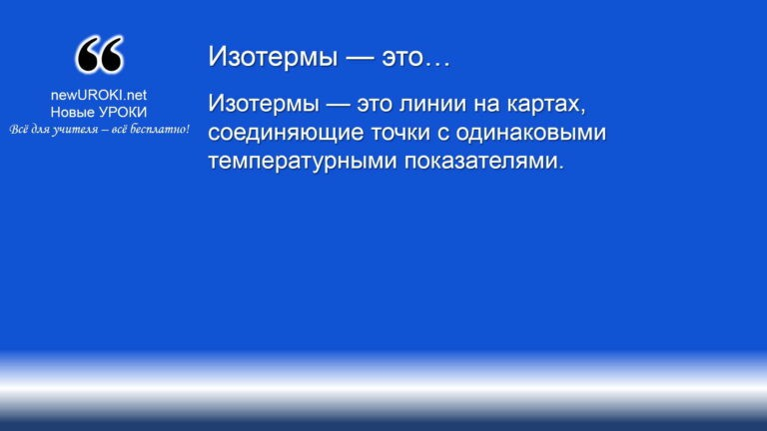



***Изотермы — это линии на картах, соединяющие точки с***

***одинаковыми температурными показателями.***

### Понятие изотермы и их использование на картах

*Определение*

Они служат важным инструментом для отображения климатических условий на разных участках земного шара. С их помощью можно быстро выявить тепловые зоны, а также следить за изменениями климатических условий в зависимости от сезона или местоположения. Использование изотерм помогает географам и метеорологам

наблюдать глобальные тенденции и локальные особенности распределения теплового режима.

### Изменение среднегодовых температур от экватора к полюсам

Широта оказывает значительное влияние на количество солнечного излучения, которое получает поверхность Земли. В районе экватора солнечные лучи падают почти вертикально, что приводит к значительному нагреванию. В этих местах круглый год

наблюдается тёплая погода. По мере удаления от экватора к полярным областям угол падения солнечных лучей становится всё более острым, что снижает интенсивность нагрева. Вследствие этого наблюдается постепенное понижение среднегодовых значений тепла от тропиков к полюсам. В полярных регионах условия гораздо суровее, и температурные показатели могут опускаться до критически низких значений.

### Асимметрия распределения тепла в Северном и Южном полушариях

Распределение тепла в Северном и Южном полушариях неравномерно. Это связано с тем, что в северной части планеты больше суши, которая быстрее нагревается и остывает по сравнению с океанами. Поэтому на континентах северных широт

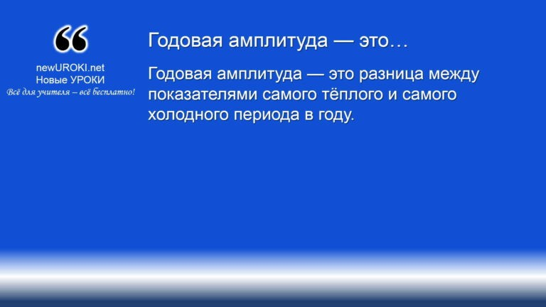



***Годовая амплитуда — это разница между показателями самого***

***тёплого и самого холодного периода в году.***

наблюдаются более выраженные сезонные колебания климата, в том числе холодные зимы и жаркое лето. В Южном полушарии преобладают океанические пространства, которые аккумулируют тепло и равномернее его распределяют, что смягчает климатические различия. В результате, в Южном полушарии наблюдаются более стабильные погодные условия с меньшими перепадами.

### Годовая амплитуда теплового режима и её изменение по широтам

*Определение*

В районе экватора амплитуда практически незаметна, так как климат остаётся стабильным в течение всего года. По мере продвижения к умеренным широтам амплитуда увеличивается. Здесь наблюдаются ярко выраженные сезонные изменения, когда зима и лето значительно отличаются друг от друга. В континентальных областях амплитуды могут достигать рекордных значений. В полярных широтах разница между зимой и летом также высока, но там важную роль играет длительность светового дня, которая варьируется от полярного дня до полярной ночи.

### Территории с экстремальными значениями тепловых показателей на Земле

На Земле есть несколько регионов, где зафиксированы самые высокие и низкие показатели нагретости территорий. Одним из самых жарких мест считается пустыня Деште-Лут в Иране, где поверхность может нагреваться до невероятных значений. В эту же категорию можно отнести такие места, как пустыня Сахара и Долина Смерти в США.

С другой стороны, самыми холодными областями являются полярные регионы. Например, на станции Восток в Антарктиде была зафиксирована самая низкая температура на планете. Подобные экстремальные условия характерны для Арктики и Антарктики, где солнце мало влияет на климат, и преобладают постоянные холодные воздушные массы.

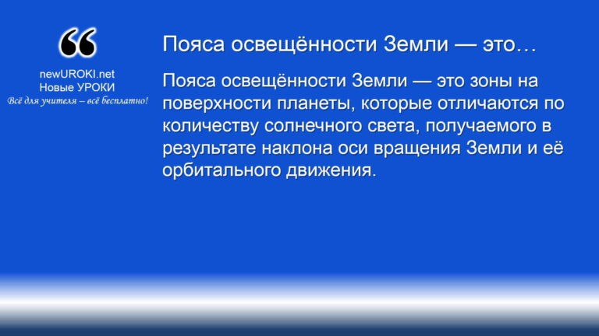



***Пояса освещённости Земли — это зоны на поверхности планеты, которые отличаются по количеству солнечного***

***света, получаемого в результате наклона оси вращения Земли и***

***её орбитального движения.***

Таким образом, закономерности распределения тепла на планете зависят от широты, рельефа и циркуляции воздушных масс. Эти знания помогают объяснить климатические особенности разных регионов и лучше понять глобальные процессы, влияющие на климат Земли.

## Пояса освещённости Земли

*Иллюстративное фото / newUROKI.net*

*Определение*

Эти территории формируются под воздействием наклона оси Земли и её движения по орбите, что влияет на угол падения солнечных лучей в различных широтах. В зависимости от этих факторов формируются разные климатические условия и экосистемы.

### Понятие и причины формирования поясов освещённости

Основными причинами формирования зон освещения являются наклон земной оси и орбитальное движение. Наклон в 23,5 градуса приводит к тому, что разные широты получают разное количество солнечной энергии в зависимости от времени года.

Например, в летний период в одном полушарии наблюдается большее количество солнечного света, чем в другом, что приводит к явным сезонным изменениям. Пояса освещенности условно делят на три группы: жаркую, умеренную и холодную.

### Характеристика жаркого пояса освещённости

Жаркая зона охватывает экваториальные и тропические области, где солнечные лучи падают почти под прямым углом. Это создаёт условия для высоких среднегодовых величин, которые варьируются от 25 до 30 градусов Цельсия. Здесь также

наблюдаются обильные осадки, часто в виде ливней, что способствует образованию густых тропических лесов. Однако в тропических пустынях, таких как Сахара, высокие температуры могут сочетаться с низким уровнем осадков, что формирует совершенно иной климат.

### Особенности умеренных поясов освещённости

Умеренная зона расположена между жаркой и холодной. В этой области наблюдаются значительные сезонные изменения. Угол падения солнечных лучей варьируется от почти прямого летом до более косого зимой. Это приводит к ярко выраженным временам года с холодными зимами и тёплыми летами. Здесь встречаются разнообразные климатические типы: от морского, с мягкими зимами и прохладным летом, до континентального, где зимы могут быть очень холодными, а лето — жарким. Разнообразие флоры и фауны на этой территории позволяет развивать сельское хозяйство.

### Специфика холодных поясов освещённости

Холодная территория находится в высоких широтах, где солнечные лучи падают под острым углом. Это приводит к значительному снижению градусов, особенно зимой. В полярных регионах, таких как Арктика и Антарктика, наблюдаются долгие и суровые

зимы с полярной ночью, когда солнце не поднимается над горизонтом в течение нескольких месяцев. Летние месяцы характеризуются полярным днём, когда солнце светит круглосуточно. Эти условия создают уникальные экосистемы, такие как тундра, где флора и фауна адаптированы к суровым климатическим условиям.

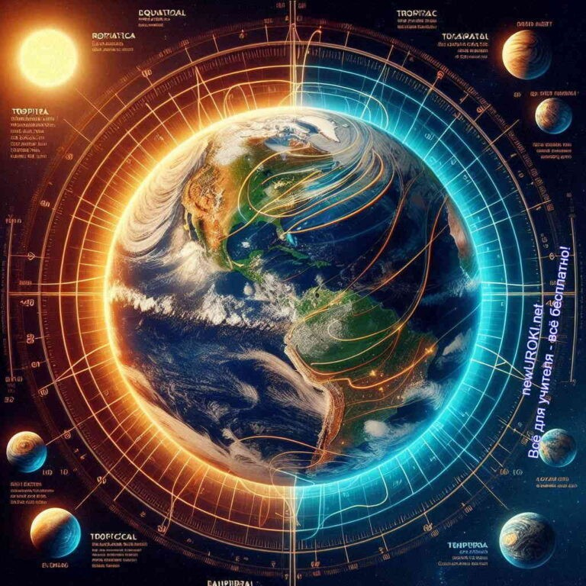

### Влияние зон освещения на температурные характеристики

Распределение солнечного света оказывает значительное влияние на температурные характеристики на планете. В жаркой области среднегодовые значения остаются высокими, что способствует активному развитию тропической экосистемы. В умеренной зоне наблюдаются более разнообразные температурные колебания, что создаёт условия для различных сельскохозяйственных культур. Холодные области, в свою очередь, характеризуются экстремальными условиями, где растительность ограничена, а климат влияет на образ жизни животных и людей.

Таким образом, понимание поясов освещённости имеет важное значение для изучения климатических закономерностей, помогает прогнозировать изменения климата и

оценивать их влияние на экосистемы и человеческую деятельность. Каждая из этих зон имеет свои уникальные характеристики и климатические особенности, что делает изучение этих зон важным аспектом географической науки.

## Тепловые пояса Земли

*Иллюстративное фото / newUROKI.net*

Изучение тепловых зон нашей планеты представляет собой важный аспект в географии и метеорологии. Эти области формируются в результате распределения солнечной энергии, достигающей земной поверхности, и наклона оси Земли. Каждый

температурный пояс характеризуется определёнными климатическими условиями, что сказывается на температурных режимах и типах экосистем.

### Понятие и принципы выделения тепловых поясов

Тепловые зоны делятся на несколько категорий в зависимости от среднегодовых температур и колебаний, которые в них наблюдаются. Основные принципы выделения таких областей заключаются в анализе климатических данных, а также в использовании карт и моделей, показывающих изменения степени теплоты в зависимости от широты и других факторов. Ключевыми показателями, на которые обращают внимание при классификации, являются температура воздуха и степень её изменения на протяжении года. Так, различают экваториальные, тропические, умеренные и полярные пояса.

### Характеристика экваториального и тропических поясов

Экваториальная территория представляет собой регион, расположенный вдоль экватора, где наблюдаются самые высокие температуры на планете. Здесь температура в среднем колеблется от 25 до 30 градусов Цельсия, и в течение всего года отсутствуют заметные сезонные колебания. Такие условия создают идеальную среду для тропических лесов, которые известны своей богатой флорой и фауной.

Тропические зоны, расположенные по обе стороны от экватора, также характеризуются высокой нагретостью, но отличаются большим разнообразием климатических условий, включая сухие и влажные сезоны. Здесь формируются такие экосистемы, как саванны и тропические леса.

### Особенности умеренных тепловых поясов

Умеренные температурные зоны находятся между тропиками и полюсами. В этих

областях наблюдаются чётко выраженные сезоны, с холодными зимами и тёплыми летами. Температурные колебания могут достигать 40 градусов Цельсия в некоторых регионах, таких как континентальный климат. Умеренные пояса также являются домом для множества экосистем, включая лиственные и хвойные леса, что делает их важными для сельского хозяйства. Разнообразие климатических условий в этой зоне способствует формированию различных ландшафтов и типов растительности.

### Специфика полярных (арктического и антарктического) тепловых поясов

Полярные зоны, включая арктические и антарктические территории, характеризуются крайне низкими температурами. В этих регионах среднегодовая температура может опускаться до -30 градусов Цельсия, особенно зимой. Полярные области имеют уникальные климатические условия, где летние месяцы кратковременны, но с полярным днём, когда солнце не заходит за горизонт. Эти условия влияют на жизнь как людей, так и животных, которые адаптированы к суровому климату, включая таких представителей, как белые медведи и пингвины. Ледяные покровы и вечномерзлые грунты также являются характерными особенностями этих территорий.



### Сравнение поясов освещённости и тепловых поясов

Сравнение тепловых и световых зон показывает, как распределение солнечной энергии влияет на климатические условия и экосистемы. Зоны освещённости определяют, как солнечные лучи падают на поверхность Земли, а температурные зоны демонстрируют, как это распределение влияет на тепловой режим и климатические характеристики. Например, экваториальная зона получает более прямые солнечные лучи, что приводит к более высоким температурам, тогда как полярные регионы, получающие солнечное освещение под острым углом, имеют низкие температурные показатели. Такое различие в климатических условиях формирует уникальные экосистемы, каждую из которых необходимо охранять и беречь для будущих поколений.

Таким образом, понимание тепловых зон Земли, их характеристик и особенностей играет ключевую роль в изучении глобального климата и экосистем нашей планеты.

## Распределение атмосферного давления на Земле

*Иллюстративное фото / newUROKI.net*

 ***Атмосферное давление — это сила, с которой воздух давит на поверхность Земли. Оно измеряется в миллиметрах ртутного***

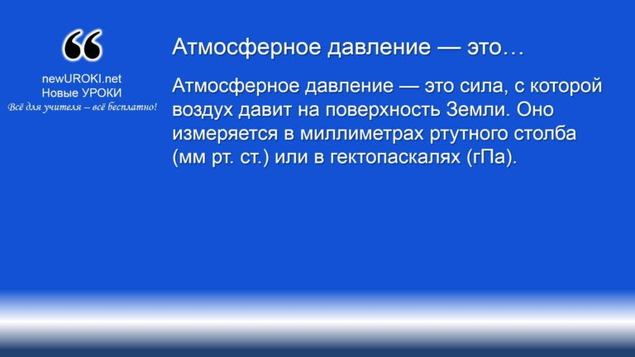



***Барометр — это прибор для измерения атмосферного давления. Ртутный барометр был изобретён итальянским математиком и физиком Эванджелистой Торричелли в 1644 году, это была***

***тарелка с налитой в неё ртутью и пробиркой, поставленной***

***отверстием вниз.*** [***Википедия***](https://ru.wikipedia.org/wiki/%D0%91%D0%B0%D1%80%D0%BE%D0%BC%D0%B5%D1%82%D1%80)

***столба (мм рт. ст.) или в гектопаскалях (гПа).***

*Определение*

Для его определения используются барометры, которые могут быть как механическими, так и электронными. На уровне моря нормальное атмосферное давление составляет около 1013 гПа, однако оно изменяется в зависимости от высоты над уровнем моря, температуры, влажности и других климатических условий.

### Понятие атмосферного давления и его измерение

Оно связано с массой воздуха, находящегося над конкретной точкой на поверхности Земли. Чем выше точка, тем меньше воздуха находится над ней, и, соответственно, сила будет ниже. Для его измерения используются два основных типа барометров: ртутный и анероидный. Ртутный барометр основан на измерении высоты ртутного столба, а анероидный использует упругие металлические мембраны.

### Пояса высокого и низкого давления на Земле

На Земле образуются пояса высокого и низкого давления, которые играют ключевую роль в формировании климата и погоды. Пояса высокого давления, или антициклоны, располагаются в тропиках и полярных регионах. В этих зонах воздух опускается, создавая ясную и спокойную погоду. Напротив, пояса низкого воздействия, или циклоны, чаще встречаются в умеренных широтах и характеризуются восходящими

потоками воздуха, что приводит к облачности и осадкам. Таким образом, распределение этих поясов влияет на климатические условия различных регионов.

[**Стоит прочесть также: Северная Америка - конспект урока**](https://newuroki.net/konspekty-urokov-dlya-uchitelya/geografija/severnaya-amerika-konspekt-uroka/)

### Формирование постоянных ветров: пассатов, западных ветров умеренных широт

Формирование постоянных ветров, таких как пассаты и западные ветры, тесно связано с атмосферной силой. Пассаты возникают в результате конвекции, когда горячий воздух поднимается в экваториальной зоне и перемещается к полюсам. При охлаждении этот воздух опускается, создавая области высокого воздействия, и возвращается обратно к экватору, образуя пассаты. Западные ветры образуются в умеренных широтах и возникают из-за взаимодействия воздушных масс, формируемых высоким давлением на субтропических широтах и низким давлением на средних широтах. Эти ветры способствуют переносу тепла и влаги, влияя на климат.

### Сезонные изменения в распределении атмосферного давления

Это явление не является статичным; оно изменяется в зависимости от времени года. Например, в зимний период в умеренных широтах наблюдается усиление полярных антициклонов, что приводит к снижению температуры и ясной погоде. Летом, наоборот, пояса низкого давления становятся более активными, что вызывает увеличение осадков и облачности. Эти сезонные изменения существенно влияют на климатические условия и погодные явления в различных регионах, включая формирование штормов и ураганов.

### Влияние атмосферного давления на распределение теплового режима

Это понятие непосредственно связано с распределением температур на Земле. В зонах высокого давления воздух опускается и нагревается, что приводит к образованию более тёплой и сухой погоды. В зонах низкого — наоборот, воздух поднимается, охлаждается и приводит к образованию облаков и осадков. Этот процесс значительно влияет на климатические условия и может приводить к экстремальным погодным явлениям, таким как ураганы, наводнения и засухи. Таким образом, понимание атмосферной силы и её распределения помогает предсказывать погоду и

климатические изменения, что имеет важное значение для человеческой деятельности и природных экосистем.

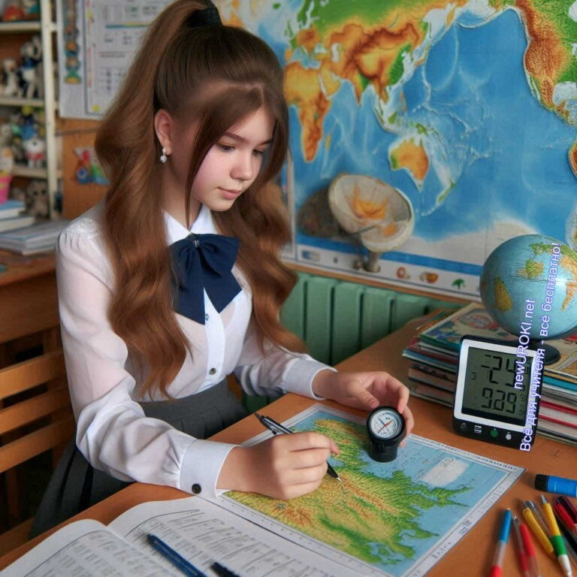

Изучение распределения атмосферного давления и его влияния на климат — это ключевой аспект в понимании климатических процессов, происходящих на Земле. Знание этих закономерностей позволяет лучше предсказывать изменения погоды и адаптироваться к ним.

## Практическое применение знаний о распределении степени теплоты

*Иллюстративное фото / newUROKI.net*

Знания о том, как распределяются температурные показатели по поверхности планеты, играют важную роль в различных областях науки и практики. Они позволяют не только понимать климатические условия, но и применять эту информацию для различных целей, таких как прогнозирование погоды, анализ климатических изменений и

оптимизация хозяйственной деятельности.

### Анализ климатических карт и построение графиков хода температур

Климатические карты служат основным инструментом для визуализации данных о температурных изменениях в разных регионах. На таких картах изображаются изотермы, которые показывают равные уровни тепла, что позволяет легко оценить, как климатические условия варьируются от экватора к полюсам. Построение графиков

изменения градусного режима во времени дает возможность детально анализировать, как разные факторы влияют на климат. С помощью таких графиков можно отслеживать

тренды, например, увеличение степени теплоты в определённых регионах за последние десятилетия, что может сигнализировать о глобальных изменениях.

### Объяснение особенностей климата различных регионов Земли

Каждый регион Земли имеет свои уникальные климатические условия, которые формируются под воздействием разнообразных факторов, таких как географическое положение, рельеф, а также близость к водоемам. Например, прибрежные зоны часто обладают более умеренными температурными колебаниями благодаря влиянию океанов, в то время как континентальные районы могут испытывать экстремальные перепады температур. Понимание этих особенностей позволяет лучше адаптироваться к условиям, например, при выборе сельскохозяйственных культур или планировании строительства.

### Прогнозирование погоды на основе данных о температуре и давлении

Анализ атмосферных условий, таких как тепловой режим и барометрические показатели, позволяет делать более точные прогнозы погоды. Метеорологи используют современные технологии, включая спутниковые снимки и модели климатических изменений, для предсказания вероятности различных погодных явлений. Например, резкое понижение атмосферного давления может предвещать приближение шторма, в то время как стабильные высокие показатели могут указывать на ясную и теплую погоду. Прогнозирование погоды критически важно для планирования не только на уровне отдельных людей, но и для крупных экономических и социальных процессов.

### Влияние распределения степени нагретости воздуха на хозяйственную деятельность человека

Температурные режимы непосредственно влияют на различные сферы человеческой деятельности. Сельское хозяйство, например, сильно зависит от климатических условий; знание о том, как и когда будут изменяться степень нагретости воздуха, позволяет фермерам выбрать наиболее подходящие сорта растений и оптимальное время для посева. В туристической индустрии также важно учитывать климатические факторы, так как они влияют на выбор курортов и сезонность туристических потоков. Энергетический сектор также чувствителен к температурным изменениям, так как они могут влиять на потребление ресурсов, например, в отоплении или охлаждении зданий.

### Глобальное изменение климата: причины и последствия изменения температурного режима Земли

Наблюдаемые изменения в среднем тепловом режиме Земли в последние десятилетия вызывают значительное беспокойство. Увеличение уровней углекислого газа и других парниковых газов приводит к глобальному потеплению, что, в свою очередь, влияет на экосистемы и погодные условия. Повышение температуры может вызвать более частые и сильные климатические явления, такие как ураганы,

наводнения и засухи. Эти изменения требуют от человечества адаптации к новым условиям, а также разработки стратегий по смягчению негативных последствий, включая переход на устойчивые источники энергии и более рациональное использование природных ресурсов.

Знания о распределении тепла и атмосферных условий являются основой для

понимания текущих процессов на планете и необходимы для разработки эффективных решений в области экологии, экономики и социальной политики.

# Рефлексия

Уважаемые ученики, сейчас мы с вами перейдем к этапу рефлексии. Этот момент очень важен, так как позволяет нам осознать, как мы провели сегодняшнее занятие, что нового узнали и каковы наши чувства и эмоции после занятия. [Рефлексия](https://newuroki.net/kopilka-uchitelja/refleksiya/) помогает не только оценить собственные результаты, но и понять, какие шаги мы можем предпринять для улучшения нашей учебной деятельности.

Давайте начнем с того, чтобы вспомнить, какие темы и вопросы мы сегодня

обсуждали. Подумайте, что из этого вам было особенно интересно, а что, возможно, показалось сложным или непонятным. Как вы считаете, были ли полезными те знания, которые мы получили? Какие из них вы сможете применить в своей жизни или в будущих уроках?

Теперь прошу вас на мгновение закрыть глаза и подумать о своих чувствах в ходе занятия. Что вы испытывали? Радость от новых открытий, интерес к материалу или, может быть, возникали трудности, с которыми вы не знали, как справиться? Это

абсолютно нормально — испытывать разные эмоции, и важно их осознать.

Для более наглядной оценки своего состояния предлагаю вам ответить на несколько вопросов. Вы можете поднять руки или просто подумать о своих ответах:

1. Насколько вы считаете успешным этот урок по шкале от 1 до 5? Почему именно такая оценка?



1. Что из обсуждаемого материала показалось вам самым важным и почему?
2. С какими трудностями вы столкнулись? Как вы думаете, как можно было бы их преодолеть?
3. Что бы вы хотели обсудить или узнать подробнее в следующих занятиях?

Теперь, когда вы обдумали эти вопросы, давайте обменяемся мнениями. Я приглашаю вас поделиться своими мыслями, и мы можем обсудить их вместе. Вы можете рассказать о том, что было интересно, или о сложностях, с которыми вы столкнулись. Не стесняйтесь, ваши мнения важны для всех нас и помогут создать более комфортную атмосферу на занятиях.

# Заключение

*Учителя шутят*

Итак, ребята, наше сегодняшнее занятие подошло к концу. Вы проделали отличную работу, разобрались с важными вопросами и расширили свои знания о закономерностях окружающего мира. Каждый из вас внес свой вклад в обсуждение, и это очень ценно.

Я хочу напомнить вам, что все знания, которые вы получаете на уроках, помогут вам не только в учебе, но и в повседневной жизни. Они открывают для вас новые горизонты, позволяют глубже понимать природу процессов, которые происходят на нашей планете. У вас есть все возможности для того, чтобы стать настоящими исследователями и покорять любые вершины.

Не бойтесь задавать вопросы, искать ответы и быть любознательными! Помните, что каждый шаг на пути к новым знаниям — это вклад в ваше будущее. Продолжайте быть активными, стремитесь к новым открытиям, и у вас всё получится.

Я горжусь вашей работой на сегодняшнем занятии и с нетерпением жду наших следующих встреч! Спасибо за работу!

[**Домашнее задание**](https://newuroki.net/kopilka-uchitelja/domashnee-zadanie/)

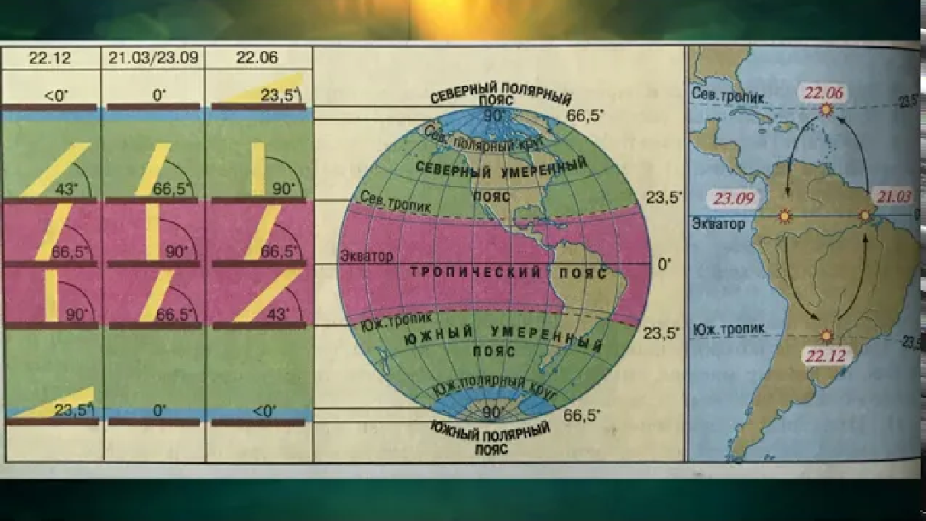

*Ученики шутят*

Изучить параграф учебника по теме. Выполнить задания в рабочей тетради.

Подготовить мини-проект «Климат моего региона», используя полученные знания.

# Технологическая карта

[Скачать бесплатно технологическую карту урока по теме: «Температура воздуха на разных широтах»](https://newuroki.net/wp-content/uploads/2024/09/tehnologicheskaja-karta-temperatura-vozduha-konspekt-uroka.docx)

[Технологическая карта урока — это](https://newuroki.net/kopilka-uchitelja/tehnologicheskaya-karta-uroka/) документ, который содержит структуру и планирование учебного занятия, включая цели, задачи, этапы, методы и формы организации деятельности учащихся, а также используемые ресурсы и оборудование.

# Смотреть видеоурок по теме

[§12 "Температура воздуха на разных широтах", Г...](https://www.youtube.com/watch?v=Vs4CqHG_sTs)

# Полезные советы учителю

[Скачать бесплатно 5 полезных советов для проведения урока географии по теме:](https://newuroki.net/wp-content/uploads/2024/09/poleznye-sovety-temperatura-vozduha-konspekt-uroka.docx)



[«Температура воздуха на разных широтах» в формате Ворд](https://newuroki.net/wp-content/uploads/2024/09/poleznye-sovety-temperatura-vozduha-konspekt-uroka.docx)

# Чек-лист педагога

[Скачать бесплатно чек-лист для проведения урока географии по теме: «Температура воздуха на разных широтах» в формате Word](https://newuroki.net/wp-content/uploads/2024/09/chek-list-pedagoga-temperatura-vozduha-konspekt-uroka.docx)

[Чек-лист для учителя — это](https://newuroki.net/kopilka-uchitelja/chek-list-uroka/) инструмент педагогической поддержки, представляющий собой структурированный перечень задач, шагов и критериев, необходимых для успешного планирования, подготовки и проведения урока или мероприятия.

# Карта памяти для учеников

[Скачать бесплатно карту памяти для учеников 7 класса по географии по теме:](https://newuroki.net/wp-content/uploads/2024/09/karta-pamjati-temperatura-vozduha-konspekt-uroka.docx)

[«Температура воздуха на разных широтах» в формате Ворд](https://newuroki.net/wp-content/uploads/2024/09/karta-pamjati-temperatura-vozduha-konspekt-uroka.docx)

Карта памяти — это методический инструмент, который помогает учащимся структурировать и запоминать ключевую информацию по определенной теме.

# Кроссворд

*Кроссворд*

[Скачать бесплатно кроссворд на урок географии в 7 классе по теме: «Температура воздуха на разных широтах» в формате WORD](https://newuroki.net/wp-content/uploads/2024/09/krossvord-temperatura-vozduha-konspekt-uroka.docx)

# Тесты

Что является основным фактором, влияющим на распределение тепла в атмосфере? а) Океанические течения

б) Угол падения солнечных лучей (правильный) в) Рельеф местности

Как называются линии на карте, соединяющие точки с одинаковыми показателями тепла?

а) Изобары б) Изогипсы

в) Изотермы (правильный)

В каком полушарии наблюдается большая асимметрия в распределении тепла? а) Северном (правильный)

б) Южном

в) Восточном

Что такое годовая амплитуда?

а) Разница между самым высоким и низким показателями тепла за год (правильный) б) Среднее значение тепла за год

в) Сумма всех показателей тепла за год

Какой пояс освещённости характеризуется наибольшим количеством солнечного света?

а) Умеренный

б) Жаркий (правильный) в) Холодный

Где располагаются пояса высокого атмосферного давления? а) На экваторе

б) В тропиках (правильный) в) На полюсах

Как называются постоянные ветры, дующие от тропиков к экватору? а) Муссоны

б) Пассаты (правильный) в) Бризы

Какой прибор используется для измерения атмосферного давления? а) Гигрометр

б) Анемометр

в) Барометр (правильный)

Какое явление вызывает сезонные изменения в распределении атмосферного давления?

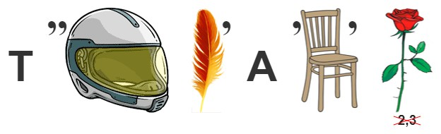

а) Вращение Земли вокруг своей оси

б) Обращение Земли вокруг Солнца (правильный) в) Приливы и отливы

Что такое подстилающая поверхность? а) Верхний слой атмосферы

б) Поверхность, взаимодействующая с атмосферой (правильный) в) Нижний слой литосферы

# Интересные факты для занятия

1. **Интересный факт 1:** В пустыне Деште-Лут в Иране зафиксирован самый горячий показатель поверхности на планете — 70,7°C! Это место настолько жаркое, что там практически отсутствует жизнь.
2. **Интересный факт 2:** Самое холодное место на нашей планете — это не Северный полюс, а станция «Восток» в Антарктиде. Там был зарегистрирован рекордно низкий показатель -89,2°C. При таком холоде даже выдыхаемый воздух превращается в кристаллы льда!
3. **Интересный факт 3:** В экваториальных районах день и ночь всегда имеют примерно одинаковую продолжительность — около 12 часов. Это связано с тем, что экватор получает равное количество солнечного света в течение всего года, независимо от сезона.

# Ребус

*Ребус*

Если под картинкой перечёркнуты цифры, то удалить нужно буквы, располагающиеся в слове под этими номерами.

# Интеллект-карта

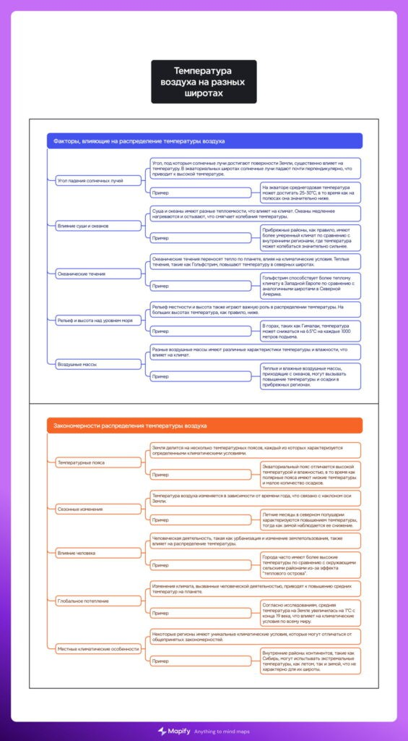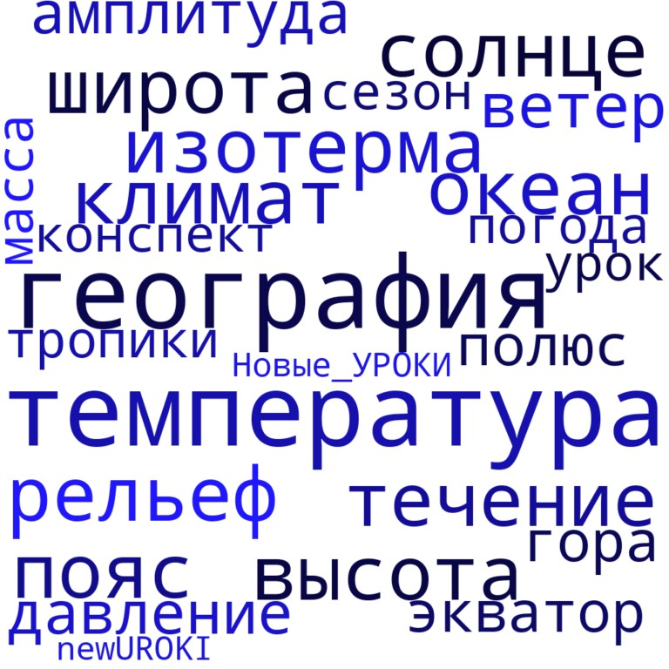

*Ментальная карта (интеллект-карта, mind map)*

[Ментальная карта (интеллект-карта, mind map)](https://newuroki.net/kopilka-uchitelja/intellekt-karta-na-uroke/) — это графический способ структурирования информации, где основная тема находится в центре, а связанные идеи и концепции отходят от неё в виде ветвей. Это помогает лучше понять и запомнить материал.

# Облако слов

*Облако слов*

[Облако слов](https://newuroki.net/kopilka-uchitelja/oblako-slov-na-uroke/) — удобный инструмент на занятии: помогает активизировать знания, подсказывает, служит наглядным материалом и опорой для учащихся разных возрастов и предметов.

# Презентация

*Презентация*

[Скачать бесплатно презентацию на урок географии в 7 классе по теме: «Температура воздуха на разных широтах» в формате PowerPoint](https://newuroki.net/wp-content/uploads/2024/09/prezentacija-temperatura-vozduha-konspekt-uroka.pptx)

# Список источников и использованной литературы

1. Мельников В.А., «Солнечная активность и её влияние на экосистемы». Издательство «Научный век», Санкт-Петербург, 2002. 245 страниц.
2. Козлов И.П., Смирнов С.В., «Основы воздушных масс и их циркуляция». Издательство «Прогресс-2», Москва, 1999. 190 страниц.
3. Тихонов А.Н., «Океанические течения: динамика и прогнозирование». Издательство «Морская глубина», Владивосток, 2004. 210 страниц.
4. Жукова Л.М., «Рельеф и его роль в природных процессах». Издательство

«ГеоПрогресс», Екатеринбург, 2001. 175 страниц.

1. Селиванов В.И., «Атмосферные явления и их влияние на жизнь человека». Издательство «Вектор знаний», Нижний Новгород, 1998. 160 страниц.

 **0 НРАВИТСЯ**

 **0 НЕ НРАВИТСЯ**

50% Нравится

Или

50% Не нравится

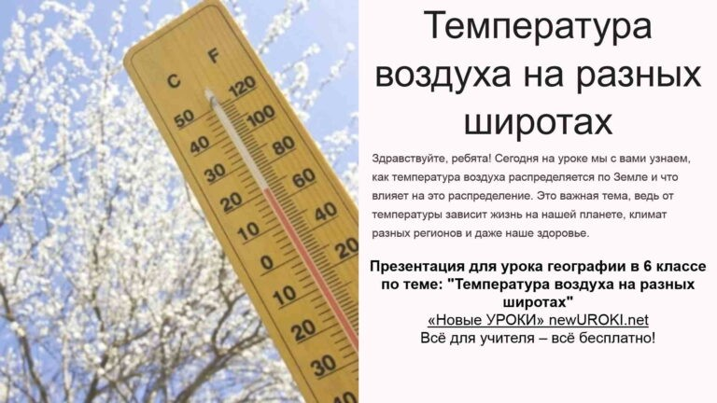

Скачали? Сделайте добро в один клик! Поделитесь образованием с друзьями! Расскажите о нас!



**ПОХОЖИЕ УРОКИ**

[**Жизнь реки — конспект урока**](https://newuroki.net/konspekty-urokov-dlya-uchitelya/geografija/zhizn-reki-konspekt-uroka/)

− **Слова ассоциации (тезаурус) к уроку:** тепло, холод, градусник, метеостанция,

прогноз, зима, лето, осень, весна, термометр, погода, обогрев, замерзание, жара

 При использовании этого материала в Интернете (сайты, соц.сети, группы и т.д.) требуется обязательная прямая ссылка на сайт newUROKI.net. Читайте "Условия

использования материалов сайта"

[**Жизнь реки — конспект урока** ](https://newuroki.net/konspekty-urokov-dlya-uchitelya/geografija/zhizn-reki-konspekt-uroka/)

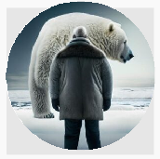

**Автор** [**Глеб Беломедведев**](https://newuroki.net/author/gleb/)

**Глеб Беломедведев** - постоянный автор и эксперт newUROKI.net, чья биография олицетворяет трудолюбие, настойчивость в достижении целей и экспертность. Он обладает высшим образованием и имеет более 5 лет опыта преподавания в школе. В течение последних 18 лет он также успешно работает в ИТ-секторе. Глеб владеет уникальными навыками написания авторских конспектов уроков, составления

сценариев школьных праздников, разработки мероприятий и создания классных часов в школе. Его талант и энтузиазм делают его неотъемлемой частью команды и надежным источником вдохновения для других.



[**Продолжительность дня — конспект урока**](https://newuroki.net/konspekty-urokov-dlya-uchitelya/geografija/prodolzhitelnost-dnya-konspekt-uroka/)

[**Движения Земли — конспект урока**](https://newuroki.net/konspekty-urokov-dlya-uchitelya/geografija/dvizheniya-zemli-konspekt-uroka/)

**Найти**

**ПОИСК**

|  |  |
| --- | --- |
| **КОНСПЕКТЫ УРОКОВ** |  |
| [Конспекты уроков для учителя](https://newuroki.net/category/konspekty-urokov-dlya-uchitelya/) [Алгебра](https://newuroki.net/category/konspekty-urokov-dlya-uchitelya/algebra/)  [Английский язык](https://newuroki.net/category/konspekty-urokov-dlya-uchitelya/anglijskij-jazyk/)  [Астрономия](https://newuroki.net/category/konspekty-urokov-dlya-uchitelya/astronomija/) [10 класс](https://newuroki.net/category/konspekty-urokov-dlya-uchitelya/astronomija/10-klass-astronomiya/)  [Библиотека](https://newuroki.net/category/konspekty-urokov-dlya-uchitelya/biblioteka/)  [Биология](https://newuroki.net/category/konspekty-urokov-dlya-uchitelya/biologija/)   1. [класс](https://newuroki.net/category/konspekty-urokov-dlya-uchitelya/biologija/5-klass-biologija/) 2. [класс](https://newuroki.net/category/konspekty-urokov-dlya-uchitelya/biologija/6-klass-biologija/) | |

1. [класс](https://newuroki.net/category/konspekty-urokov-dlya-uchitelya/biologija/7-klass-biologija/)
2. [класс](https://newuroki.net/category/konspekty-urokov-dlya-uchitelya/biologija/8-klass-biologija/)

[География](https://newuroki.net/category/konspekty-urokov-dlya-uchitelya/geografija/)

1. [класс](https://newuroki.net/category/konspekty-urokov-dlya-uchitelya/geografija/5-klass/)
2. [класс](https://newuroki.net/category/konspekty-urokov-dlya-uchitelya/geografija/6-klass/)
3. [класс](https://newuroki.net/category/konspekty-urokov-dlya-uchitelya/geografija/7-klass/)
4. [класс](https://newuroki.net/category/konspekty-urokov-dlya-uchitelya/geografija/8-klass/)
5. [класс](https://newuroki.net/category/konspekty-urokov-dlya-uchitelya/geografija/9-klass/)
6. [класс](https://newuroki.net/category/konspekty-urokov-dlya-uchitelya/geografija/10-klass/) [Геометрия](https://newuroki.net/category/konspekty-urokov-dlya-uchitelya/geometrija/)

[Директору и завучу школы](https://newuroki.net/category/konspekty-urokov-dlya-uchitelya/direktoru-i-zavuchu-shkoly/) [Должностные инструкции](https://newuroki.net/category/konspekty-urokov-dlya-uchitelya/direktoru-i-zavuchu-shkoly/dolzhnostnye-instrukcii/)

[ИЗО](https://newuroki.net/category/konspekty-urokov-dlya-uchitelya/izobrazitelnoe-iskusstvo/)

[Информатика](https://newuroki.net/category/konspekty-urokov-dlya-uchitelya/informatika/) [История](https://newuroki.net/category/konspekty-urokov-dlya-uchitelya/istorija/)

[Классный руководитель](https://newuroki.net/category/konspekty-urokov-dlya-uchitelya/klassnyj-rukovoditel/)

1. [класс](https://newuroki.net/category/konspekty-urokov-dlya-uchitelya/klassnyj-rukovoditel/5-klass-klassnye-chasy/)
2. [класс](https://newuroki.net/category/konspekty-urokov-dlya-uchitelya/klassnyj-rukovoditel/6-klass-klassnye-chasy/)
3. [класс](https://newuroki.net/category/konspekty-urokov-dlya-uchitelya/klassnyj-rukovoditel/7-klass-klassnye-chasy/)
4. [класс](https://newuroki.net/category/konspekty-urokov-dlya-uchitelya/klassnyj-rukovoditel/8-klass-klassnye-chasy/)
5. [класс](https://newuroki.net/category/konspekty-urokov-dlya-uchitelya/klassnyj-rukovoditel/9-klass-klassnye-chasy/)
6. [класс](https://newuroki.net/category/konspekty-urokov-dlya-uchitelya/klassnyj-rukovoditel/10-klass-klassnye-chasy/)
7. [класс](https://newuroki.net/category/konspekty-urokov-dlya-uchitelya/klassnyj-rukovoditel/11-klass-klassnye-chasy/) [Профориентационные уроки](https://newuroki.net/category/konspekty-urokov-dlya-uchitelya/klassnyj-rukovoditel/proforientacionnye-uroki/)

[Математика](https://newuroki.net/category/konspekty-urokov-dlya-uchitelya/matematika/) [Музыка](https://newuroki.net/category/konspekty-urokov-dlya-uchitelya/muzyka/)

[Начальная школа](https://newuroki.net/category/konspekty-urokov-dlya-uchitelya/nachalnaja-shkola/)

[ОБЗР](https://newuroki.net/category/konspekty-urokov-dlya-uchitelya/osnovy-bezopasnosti-i-zashhity-rodiny/)

1. [класс](https://newuroki.net/category/konspekty-urokov-dlya-uchitelya/osnovy-bezopasnosti-i-zashhity-rodiny/8-klass-obzr/)
2. [класс](https://newuroki.net/category/konspekty-urokov-dlya-uchitelya/osnovy-bezopasnosti-i-zashhity-rodiny/9-klass-obzr/)
3. [класс](https://newuroki.net/category/konspekty-urokov-dlya-uchitelya/osnovy-bezopasnosti-i-zashhity-rodiny/10-klass-obzr/)
4. [класс](https://newuroki.net/category/konspekty-urokov-dlya-uchitelya/osnovy-bezopasnosti-i-zashhity-rodiny/11-klass-obzr/) [Обществознание](https://newuroki.net/category/konspekty-urokov-dlya-uchitelya/obshhestvoznanie/) [Право](https://newuroki.net/category/konspekty-urokov-dlya-uchitelya/pravo/) [Психология](https://newuroki.net/category/konspekty-urokov-dlya-uchitelya/psihologiya/)

[Русская литература](https://newuroki.net/category/konspekty-urokov-dlya-uchitelya/russkaja-literatura/) [Русский язык](https://newuroki.net/category/konspekty-urokov-dlya-uchitelya/russkij-jazyk/) [Технология (Труды)](https://newuroki.net/category/konspekty-urokov-dlya-uchitelya/tehnologija-trudy/) [Физика](https://newuroki.net/category/konspekty-urokov-dlya-uchitelya/fizika/) [Физкультура](https://newuroki.net/category/konspekty-urokov-dlya-uchitelya/fizkultura/)

[Химия](https://newuroki.net/category/konspekty-urokov-dlya-uchitelya/himija/) [Экология](https://newuroki.net/category/konspekty-urokov-dlya-uchitelya/ekologiya/) [Экономика](https://newuroki.net/category/konspekty-urokov-dlya-uchitelya/ekonomika/)

[Копилка учителя](https://newuroki.net/category/kopilka-uchitelja/)

[Сценарии школьных праздников](https://newuroki.net/category/scenarii-shkolnyh-prazdnikov/)



**ИНТЕРЕСНЫЕ КОНСПЕКТЫ УРОКОВ**

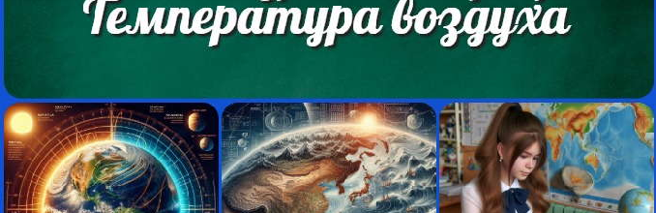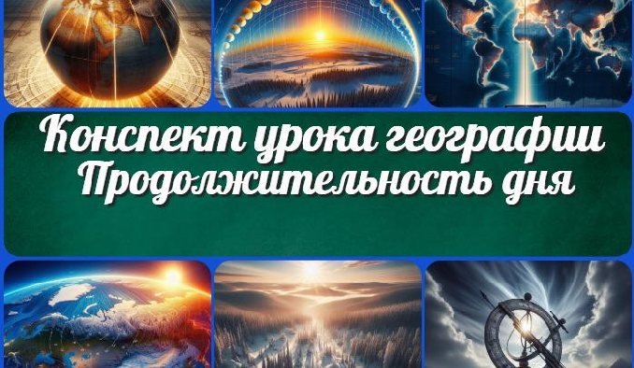

[**Температура воздуха — конспект урока**](https://newuroki.net/konspekty-urokov-dlya-uchitelya/geografija/temperatura-vozduha-konspekt-uroka/)

[**Жизнь реки — конспект урока**](https://newuroki.net/konspekty-urokov-dlya-uchitelya/geografija/zhizn-reki-konspekt-uroka/)

[**Продолжительность дня — конспект урока**](https://newuroki.net/konspekty-urokov-dlya-uchitelya/geografija/prodolzhitelnost-dnya-konspekt-uroka/)

[**Координация и регуляция — конспект…**](https://newuroki.net/konspekty-urokov-dlya-uchitelya/biologija/koordinaciya-i-regulyaciya-konspekt-uroka/)

[**Новые УРОКИ**](https://newuroki.net/)

Новый сайт от проекта UROKI.NET. Конспекты уроков, классные часы, сценарии школьных праздников. Всё для учителя - всё бесплатно!

[Главная](https://newuroki.net/) [О сайте](https://newuroki.net/o-sajte/) [Политика конфиденциальности](https://newuroki.net/privacy-policy/) [Условия использования материалов сайта](https://newuroki.net/rules/)

Добро пожаловать на сайт "Новые уроки" - newUROKI.net, специально созданный для вас, уважаемые учителя, преподаватели, классные руководители, завучи и директора школ! Наш лозунг "Всё для учителя - всё бесплатно!" остается неизменным почти 20 лет! Добавляйте в закладки наш сайт и получите доступ к методической библиотеке конспектов уроков, классных часов, сценариев школьных праздников, разработок, планирования по ФГОС, технологических карт и презентаций. Вместе мы сделаем вашу работу еще более интересной и успешной! Дата открытия: 13.06.2023